Zadania D6 - Ciastoń

**Zasady dynamiki – punkt materialny nieswobodny**

Kulka o masie $m$ porusza się wewnątrz rurki z położenia A do położenia D w płaszczyźnie pionowej. Znaleźć prędkości w położeniu B, C oraz D. Znaleźć ciśnienie wywierane na ściankę rurki w punkcie C. Tarcie na krzywoliniowych odcinkach pominąć.

a)

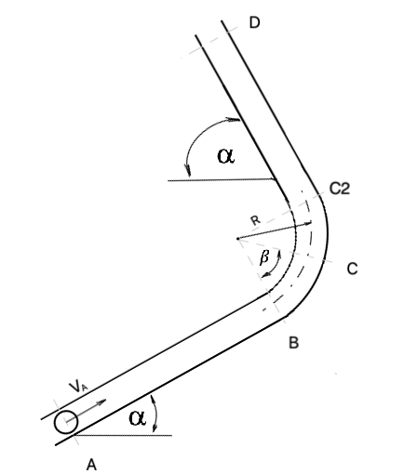

$m$ = 0,6 kg

$V_{A}$ = 16 [m/s]

R = 50 [cm]

$τ_{A-B}$ = $τ_{C2-D}$ = 0,2 [s]

f = 0,1 (odcinki: AB oraz C2D)

α = 45

= 30

= 90

odcinki AB oraz C2D - prostoliniowe

Dodatkowo: wyznaczyć długość odcinka |C2D|

b)

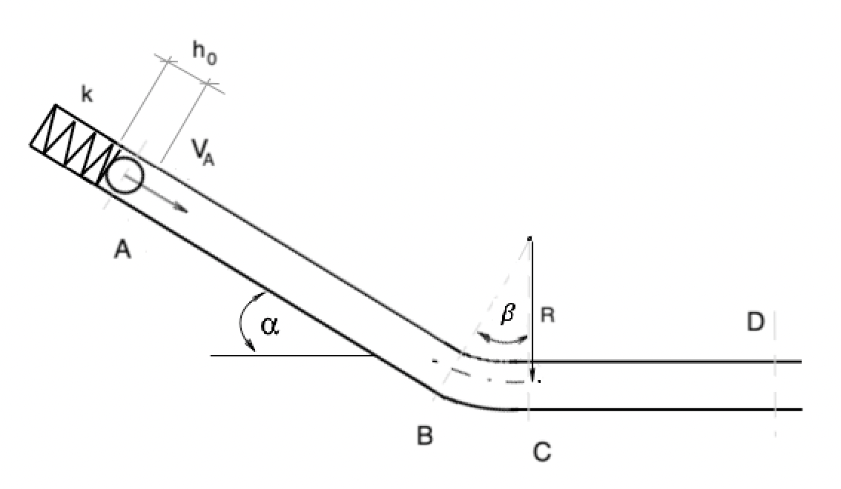

= 0,3 kg

$V_{A}$ = 2 [m/s]

R = 2 [m]

$τ_{A-B}$ = 1 [s]

$τ_{C-D}= 2$ [s]

f = 0,1 (odcinki: AB oraz CD)

α = 30 $°$

$β$ = 20 $°$

$h_{0}$ = 30 [cm]

k = 2 [N/cm]

odcinki AB oraz CD - prostoliniowe

c)

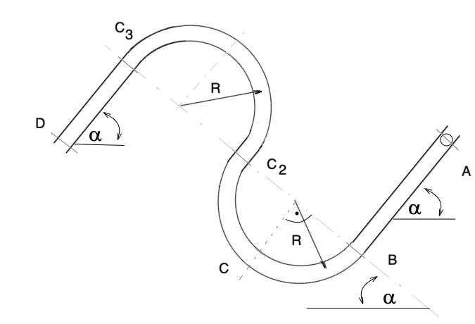

$m$ = 0,8 kg

$V_{A}$ = 20 [m/s]

R = 2 [m]

$τ_{A-B}$ = 0,5 [s]

$τ_{C3-D}= 1$ [s]

f = 0,4 (odcinki: AB oraz C3D)

α = 45

odcinki AB oraz C3D - prostoliniowe

d)

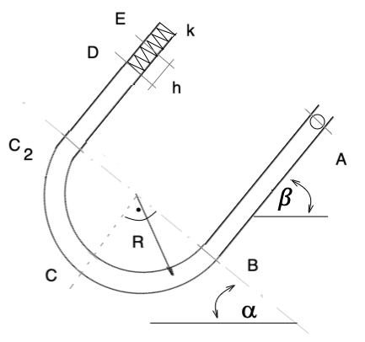

$m$ = 1 kg

$V_{A}$ = 15 [m/s]

R = 1 [m]

$τ_{A-B}$ = 1 [s]

$τ_{C2-D}= 0,4$ [s]

f = 0,1 (odcinki: AB oraz C2D)

α = 30

= 60

k = 50 [N/m]

odcinki AB oraz C2D – prostoliniowe

Wyznaczyć o ile ściśnie się sprężyna (h = ?) wiedząc, że kulka w położeniu E zostanie zatrzymana (VE = 0).